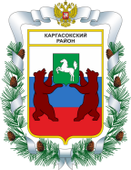

МУНИЦИПАЛЬНОЕ ОБРАЗОВАНИЕ «Каргасокский район»

ТОМСКАЯ ОБЛАСТЬ

ДУМА КАРГАСОКСКОГО РАЙОНА

РЕШЕНИЕ

18.02.2015 |  | № 348
с. Каргасок

Об очередном отпуске Председателя Думы Каргасокского района Протазова В.А. на 2015 год

Рассмотрев заявление Председателя Думы Каргасокского района Протазова В.А. о предоставлении очередного отпуска в 2015 году,

Дума Каргасокского района РЕШИЛА:

Согласиться с предоставлением очередного отпуска Председателю Думы Каргасокского района Протазову В.А. с 02.03.2015 года и с 25.06 2015 года.

Председатель Думы  Каргасокского района |  | В.А. Протазов

Глава Каргасокского района |  | А.П. Ащеулов

